|  |  |
| --- | --- |
| Gerb-BMSTU_01 | **Министерство науки и высшего образования Российской Федерации**  **Федеральное государственное бюджетное образовательное учреждение**  **высшего образования**  **«Московский государственный технический университет**  **имени Н.Э. Баумана**  **(национальный исследовательский университет)»**  **(МГТУ им. Н.Э. Баумана)** |

ФАКУЛЬТЕТ **Информатика и системы управления**

КАФЕДРА **Компьютерные системы и сети (ИУ6)**

НАПРАВЛЕНИЕ ПОДГОТОВКИ **09.03.04 Программная инженерия**

**Отчет**

|  |  |
| --- | --- |
| **по лабораторной работе №** | 3 |

**Название:**

Исследование синхроннных счетчиков

**Дисциплина:** Архитектура ЭВМ

|  |  |  |  |  |
| --- | --- | --- | --- | --- |
| Студент | ИУ7-46Б |  | 26.05.2021 | Д.А. Ивахненко |
|  | (Группа) |  | (Подпись, дата) | (И.О. Фамилия) |
|  |  |  |  |  |
| Преподаватель |  |  |  | А.Ю. Попов |
|  |  |  | (Подпись, дата) | (И.О. Фамилия) |

Москва, 2021

# Цель работы

Изучение принципов построения счетчиков, овладение методом синтеза синхронных счетчиков, экспериментальная оценка динамических параметров счетчиков, изучение способов наращивания разрядности синхронных счетчиков.

# Четырёхразрядный синхронный суммирующий счётчик с параллельным переносом на Т-триггерах.

Проверить работу счётчика:

* от одиночных импульсов, подключив к прямым выходам разрядов световые индикаторы
* от импульсов генератора.

Просмотреть на экране логического анализатора временную диаграмму сигналов на входе и выходах счетчика, провести анализ временной диаграммы сигналов счетчика. Измерить время задержки распространения счетчика и максимальную частоту счета.

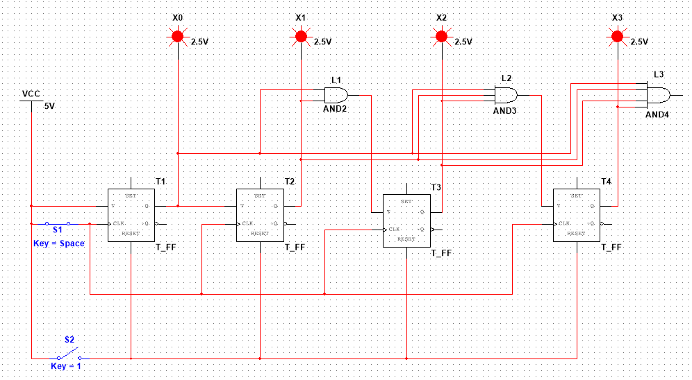

Рисунок 1. Схема со световыми индикаторами

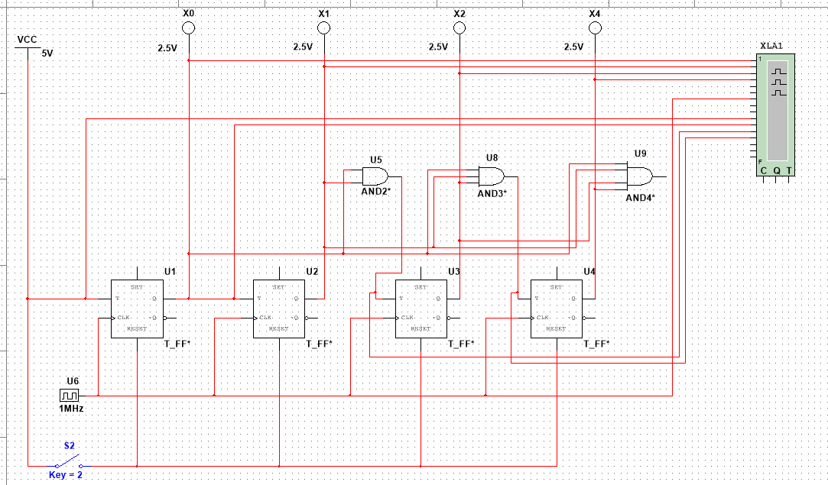

Рисунок 2. Схема с импульсами генератора

Для измерения времени задержки распространения счетчика и максимальной частоты счета установил задержки на ЛЭ и триггерах:

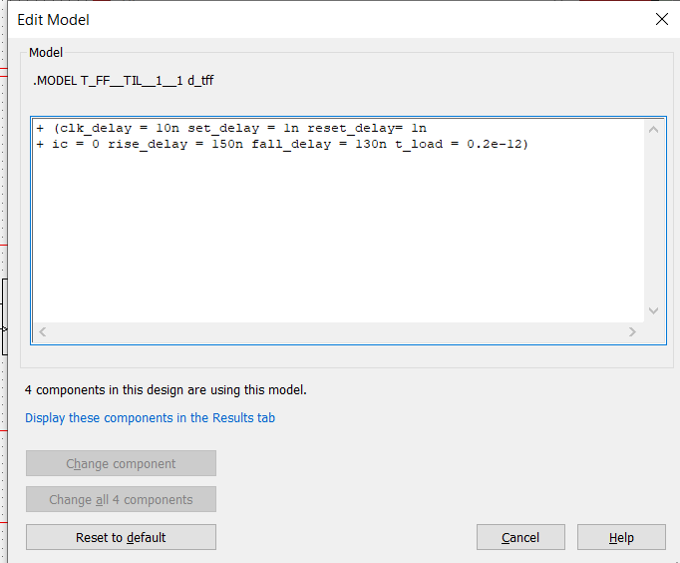

Рисунок 3. Установка задержек

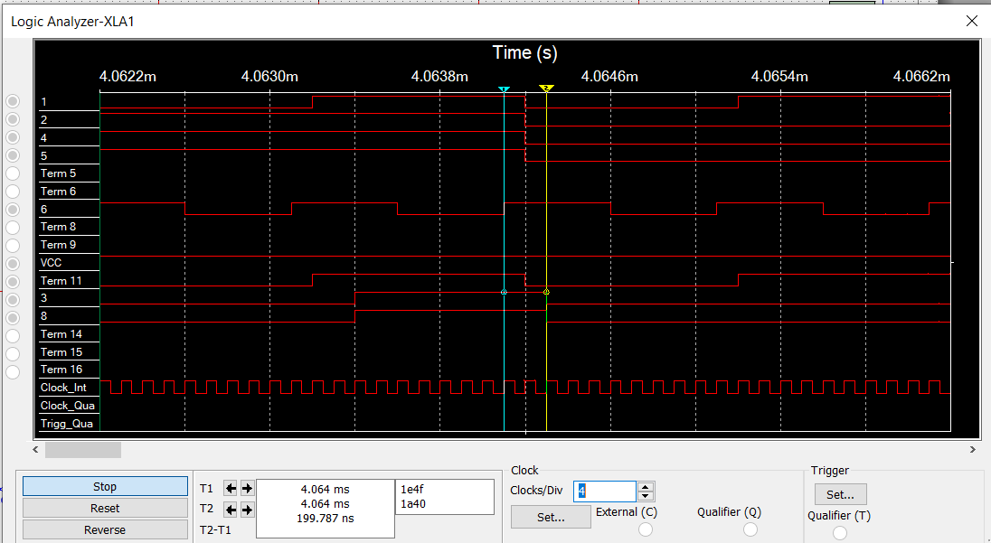

Рисунок 4. Результаты Logic Analyzer

**Общая задержка:** 199.787 нс.

**Максимальная частота счета**: (1 / 199.137нс) = 5.02 МГц

При помощи Т-триггеров и логических элементов можно собрать синхронный суммирующий счетчик с параллельным переносом любой разрядности. С каждым тактом он прибавляет к текущему двоичному значению единицу, либо переводит все разряды в 0, если в момент такта они все были равны единице (переполнение).

Чтобы счётчик работал корректно, частота подачи сигнала не должна превышать максимальную частоту счета.

Синтез двоично-десятичного счётчика с заданной последовательностью состояний.

**Вариант 4: 0, 1, 2, 3, 4, 5, 8, 9, 10, 11.**

Таблица 1

|  |  |  |  |  |  |  |  |  |  |  |  |  |  |  |  |  |
| --- | --- | --- | --- | --- | --- | --- | --- | --- | --- | --- | --- | --- | --- | --- | --- | --- |
| **№** |  |  |  |  |  |  |  |  |  |  |  |  |  |  |  |  |
| **0** | 0 | 0 | 0 | 0 | 0 | 0 | 0 | 1 | 0 | A | 0 | A | 0 | A | 1 | A |
| **1** | 0 | 0 | 0 | 1 | 0 | 0 | 1 | 0 | 0 | A | 0 | A | 1 | A | A | 1 |
| **2** | 0 | 0 | 1 | 0 | 0 | 0 | 1 | 1 | 0 | A | 0 | A | A | 0 | 1 | A |
| **3** | 0 | 0 | 1 | 1 | 0 | 1 | 0 | 0 | 0 | A | 1 | A | A | 1 | A | 1 |
| **4** | 0 | 1 | 0 | 0 | 0 | 1 | 0 | 1 | 0 | A | A | 0 | 0 | A | 1 | A |
| **5** | 0 | 1 | 0 | 1 | 1 | 0 | 0 | 0 | 1 | A | A | 1 | 0 | A | A | 1 |
| **8** | 1 | 0 | 0 | 0 | 1 | 0 | 0 | 1 | A | 0 | 0 | A | 0 | A | 1 | A |
| **9** | 1 | 0 | 0 | 1 | 1 | 0 | 1 | 0 | A | 0 | 0 | A | 1 | A | A | 1 |
| **10** | 1 | 0 | 1 | 0 | 1 | 0 | 1 | 1 | A | 0 | 0 | A | A | 0 | 1 | A |
| **11** | 1 | 0 | 1 | 1 | 0 | 0 | 0 | 0 | A | 1 | 0 | A | A | 1 | A | 1 |

Минимизируем методом карт Карно

Таблица 2. Карта Карно для J0

|  |  |  |  |  |
| --- | --- | --- | --- | --- |
| **Q1Q0**  **Q3Q2** | **00** | **01** | **11** | **10** |
| **00** | 1 | A | A | 1 |
| **01** | 1 | A | - | - |
| **11** | - | - | - | - |
| **10** | 1 | A | A | 1 |

Таблица 3. Карта Карно для J1

|  |  |  |  |  |
| --- | --- | --- | --- | --- |
| **Q1Q0**  **Q3Q2** | **00** | **01** | **11** | **10** |
| **00** | 0 | 1 | A | A |
| **01** | 0 | 0 | - | - |
| **11** | - | - | - | - |
| **10** | 0 | 1 | A | A |

Таблица 4. Карта Карно для J2

|  |  |  |  |  |
| --- | --- | --- | --- | --- |
| **Q1Q0**  **Q3Q2** | **00** | **01** | **11** | **10** |
| **00** | 0 | 0 | 1 | 0 |
| **01** | A | A | - | - |
| **11** | - | - | - | - |
| **10** | 0 | 0 | 0 | 0 |

Таблица 5. Карта Карно для J3

|  |  |  |  |  |
| --- | --- | --- | --- | --- |
| **Q1Q0**  **Q3Q2** | **00** | **01** | **11** | **10** |
| **00** | 0 | 0 | 0 | 0 |
| **01** | 0 | 1 | - | - |
| **11** | - | - | - | - |
| **10** | A | A | A | A |

Таблица 6. Карта Карно для K0

|  |  |  |  |  |
| --- | --- | --- | --- | --- |
| **Q1Q0**  **Q3Q2** | **00** | **01** | **11** | **10** |
| **00** | A | 1 | 1 | A |
| **01** | A | 1 | - | - |
| **11** | - | - | - | - |
| **10** | A | 1 | 1 | A |

Таблица 7. Карта Карно для K1

|  |  |  |  |  |
| --- | --- | --- | --- | --- |
| **Q1Q0**  **Q3Q2** | **00** | **01** | **11** | **10** |
| **00** | A | A | 1 | 0 |
| **01** | A | A | - | - |
| **11** | - | - | - | - |
| **10** | A | A | 1 | 0 |

Таблица 8. Карта Карно для K2

|  |  |  |  |  |
| --- | --- | --- | --- | --- |
| **Q1Q0**  **Q3Q2** | **00** | **01** | **11** | **10** |
| **00** | A | A | A | A |
| **01** | 0 | 1 | - | - |
| **11** | - | - | - | - |
| **10** | A | A | A | A |

Таблица 9. Карта Карно для K3

|  |  |  |  |  |
| --- | --- | --- | --- | --- |
| **Q1Q0**  **Q3Q2** | **00** | **01** | **11** | **10** |
| **00** | A | A | A | A |
| **01** | A | A | - | - |
| **11** | - | - | - | - |
| **10** | 0 | 0 | 1 | 0 |

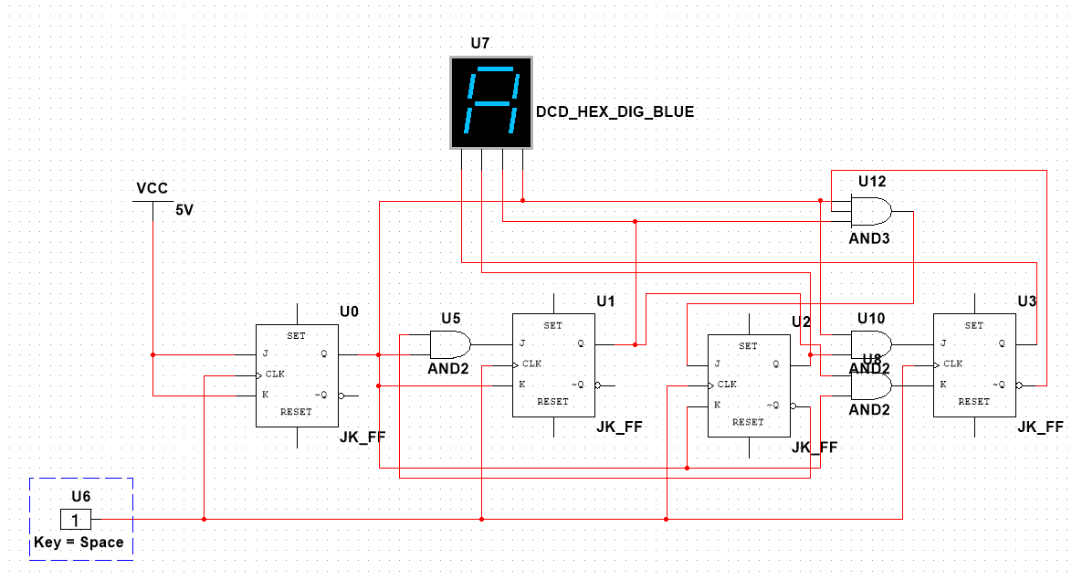

Рисунок 5. Cхема счётчика

На JK-триггерах может быть построен синхронный счетчик с произвольным порядком счета, путем синтезирования логических функций и минимизации их при помощи карт Карно.

# Собрать десятичный счётчик, используя элементную базу приложения Multisim или учебного макета. Установить счётчик в начальное состояние, подав на установочные входы R соответствующий сигнал

Таблица 10.

|  |  |  |  |  |  |  |  |  |  |  |  |  |  |  |  |  |
| --- | --- | --- | --- | --- | --- | --- | --- | --- | --- | --- | --- | --- | --- | --- | --- | --- |
| **№** |  |  |  |  |  |  |  |  |  |  |  |  |  |  |  |  |
| **0** | 0 | 0 | 0 | 0 | 0 | 0 | 0 | 1 | 0 | A | 0 | A | 0 | A | 1 | A |
| **1** | 0 | 0 | 0 | 1 | 0 | 0 | 1 | 0 | 0 | A | 0 | A | 1 | A | A | 1 |
| **2** | 0 | 0 | 1 | 0 | 0 | 0 | 1 | 1 | 0 | A | 0 | A | A | 0 | 1 | A |
| **3** | 0 | 0 | 1 | 1 | 0 | 1 | 0 | 0 | 0 | A | 1 | A | A | 1 | A | 1 |
| **4** | 0 | 1 | 0 | 0 | 0 | 1 | 0 | 1 | 0 | A | A | 0 | 0 | A | 1 | A |
| **5** | 0 | 1 | 0 | 1 | 0 | 1 | 1 | 0 | 0 | A | A | 0 | 1 | A | A | 1 |
| **6** | 0 | 1 | 1 | 0 | 0 | 1 | 1 | 1 | 0 | A | A | 0 | A | 0 | 1 | A |
| **7** | 0 | 1 | 1 | 1 | 1 | 0 | 0 | 0 | 1 | A | A | 1 | A | 1 | A | 1 |
| **8** | 1 | 0 | 0 | 0 | 1 | 0 | 0 | 1 | A | 0 | 0 | A | 0 | A | 1 | A |
| **9** | 1 | 0 | 0 | 1 | 0 | 0 | 0 | 0 | A | 1 | 0 | A | 0 | A | A | 1 |

Минимизируем методом карт Карно

Таблица 11. Карта Карно для J3

|  |  |  |  |  |
| --- | --- | --- | --- | --- |
| **Q1Q0**  **Q3Q2** | **00** | **01** | **11** | **10** |
| **00** | 0 | 0 | 0 | 0 |
| **01** | 0 | 0 | 1 | 0 |
| **11** | - | - | - | - |
| **10** | A | A | - | - |

Таблица 12. Карта Карно для J2

|  |  |  |  |  |
| --- | --- | --- | --- | --- |
| **Q1Q0**  **Q3Q2** | **00** | **01** | **11** | **10** |
| **00** | 0 | 0 | 1 | 0 |
| **01** | A | A | A | A |
| **11** | - | - | - | - |
| **10** | 0 | 0 | - | - |

Таблица 13. Карта Карно для J1

|  |  |  |  |  |
| --- | --- | --- | --- | --- |
| **Q1Q0**  **Q3Q2** | **00** | **01** | **11** | **10** |
| **00** | 0 | 1 | A | A |
| **01** | 0 | 1 | A | A |
| **11** | - | - | - | - |
| **10** | 0 | 0 | - | - |

Таблица 14. Карта Карно для J0

|  |  |  |  |  |
| --- | --- | --- | --- | --- |
| **Q1Q0**  **Q3Q2** | **00** | **01** | **11** | **10** |
| **00** | 1 | A | A | 1 |
| **01** | 1 | A | A | 1 |
| **11** | - | - | - | - |
| **10** | 1 | A | - | - |

Таблица 15. Карта Карно для K0

|  |  |  |  |  |
| --- | --- | --- | --- | --- |
| **Q1Q0**  **Q3Q2** | **00** | **01** | **11** | **10** |
| **00** | A | 1 | 1 | A |
| **01** | A | 1 | 1 | A |
| **11** | - | - | - | - |
| **10** | A | 1 | - | - |

Таблица 16. Карта Карно для K1

|  |  |  |  |  |
| --- | --- | --- | --- | --- |
| **Q1Q0**  **Q3Q2** | **00** | **01** | **11** | **10** |
| **00** | A | A | 1 | 0 |
| **01** | A | A | 1 | 0 |
| **11** | - | - | - | - |
| **10** | A | A | - | - |

Таблица 17. Карта Карно для K2

|  |  |  |  |  |
| --- | --- | --- | --- | --- |
| **Q1Q0**  **Q3Q2** | **00** | **01** | **11** | **10** |
| **00** | A | A | A | A |
| **01** | 0 | 0 | 1 | 0 |
| **11** | - | - | - | - |
| **10** | A | A | - | - |

Таблица 18. Карта Карно для K3

|  |  |  |  |  |
| --- | --- | --- | --- | --- |
| **Q1Q0**  **Q3Q2** | **00** | **01** | **11** | **10** |
| **00** | A | A | A | A |
| **01** | A | A | A | A |
| **11** | - | - | - | - |
| **10** | 0 | 1 | - | - |

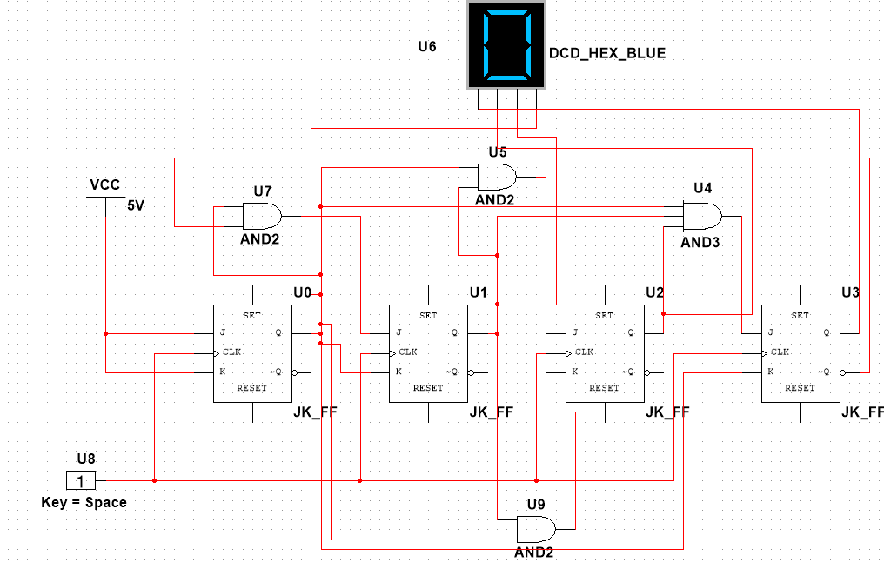

Рисунок 6. Схема

На JK-триггерах достаточно просто построить десятичный счетчик.

# Исследование четырёхразрядного синхронного суммирующего счётчика с параллельным переносом.

Проверить работу счётчика:

* от одиночных импульсов, подключив к прямым выходам разрядов световые индикаторы
* от импульсов генератора.

Просмотреть на экране логического анализатора временную диаграмму сигналов на входе и выходах счетчика, провести анализ временной диаграммы сигналов счетчика. Измерить время задержки распространения счетчика и максимальную частоту счета.

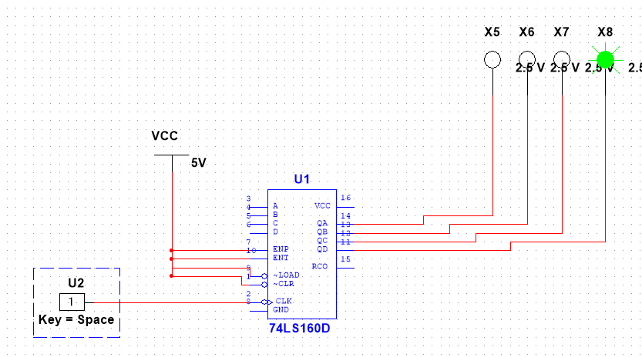

Рисунок 7. От одиночных импульсов

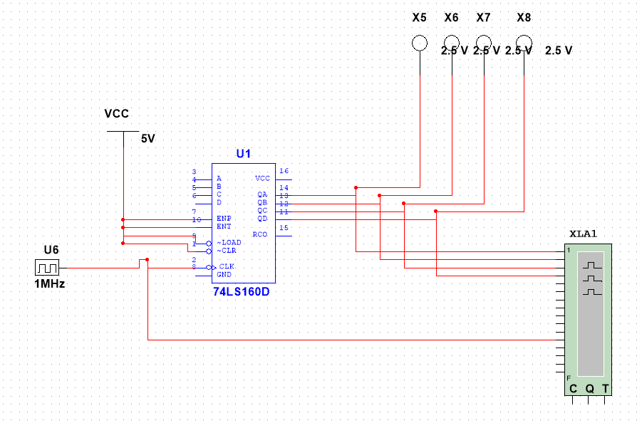

Рисунок 8. От импульсов генератора.

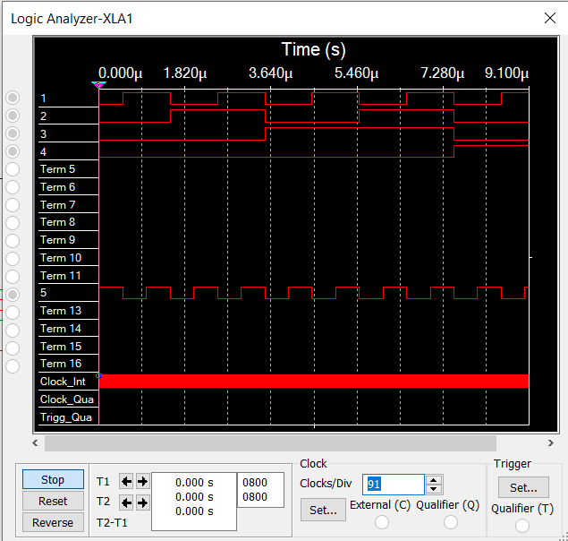

Рисунок 9. Результат Logic Analyzer

Точность логического анализатора не достаточна для определения времени задержки и максимальной частоты счета.

# Исследование схем наращивания разрядности счетчиков ИЕ9 до четырех секций с последовательным переносом между секциями и по структуре «быстрого» счета

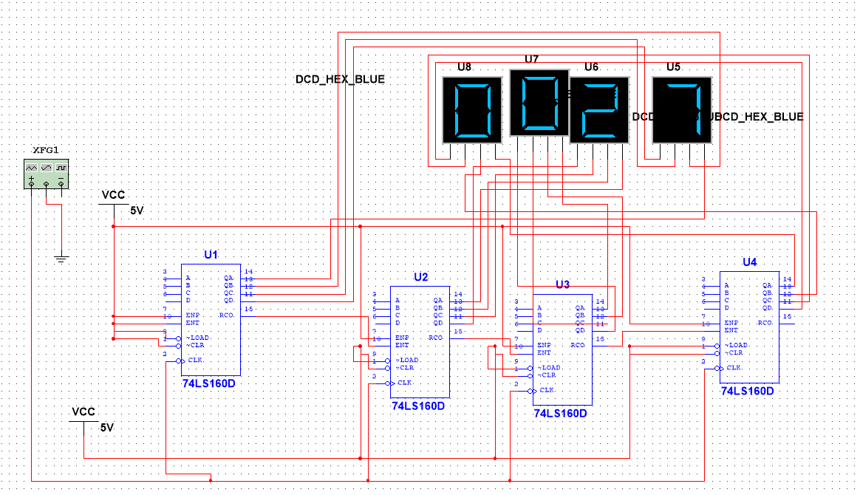

Рисунок 10. Последовательный перенос между секциями

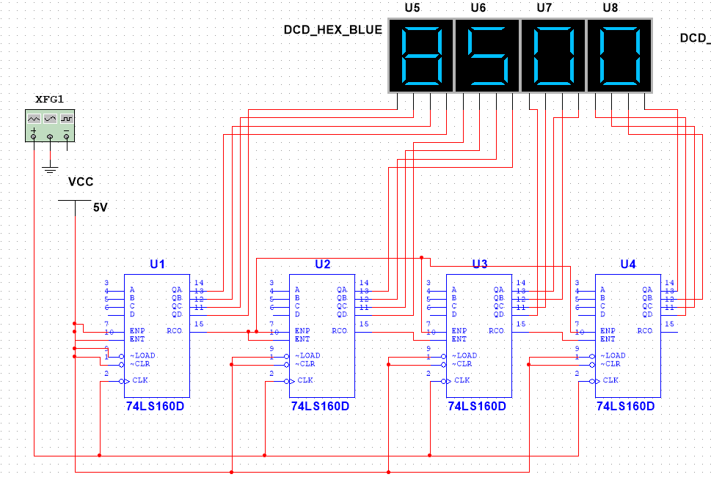

Рисунок 11. Быстрый счет

При помощи наращивания разрядностей счетчиков можно получить многоразрядные счетчики.

# Вывод

В результате выполнения данной лабораторной работы был изучен счетчик, его устройство, принцип работы, а также способы моделирования данного элемента при помощи триггеров и логических элементов.